# MICROPHONE À COL DE CYGNE CENTRAVERSE

Le Centraverse CVG de Shure est un microphone à col de cygne professionnel électrostatique à capsule électret destiné en général aux installations fixes. Grâce à ses deux sections de col de cygne pour une articulation complète, le CVG12/18 offre les meilleures performances de sa catégorie dans un large éventail d’utilisation, notamment sur les pupitres et les tables.

## CARACTÉRISTIQUES

* Directivité cardioïde optimisée pour la voix parlée
* Le col de cygne à deux articulations facilite le placement et le positionnement
* Trois variantes de modèle avec préamplis en ligne : standard, avec bouton de coupure du son et avec anneau lumineux
* Disponible avec un col de cygne de 12 po (30 cm) ou 18 po (45 cm) de long
* La technologie Commshield® protège contre les parasites haute fréquence indésirables provenant des appareils sans fil portables (Smartphones, etc.)
* Comprend un flasque de montage et une bonnette anti-vent encliquetable

## VARIANTES

|  |  |
| --- | --- |
| ① Longueur du col de cygne | **12 :** col de cygne de 12 po (30 cm)  **18 :** col de cygne de 18 po (45 cm) |
| ② Bouton de coupure du son et voyant à LED* | **S :** Comprend un bouton de coupure du son et une LED bicolore sur le corps du microphone  **RS :** Comprend un bouton de coupure du son et un anneau lumineux coloré marche-arrêt  *Le modèle standard ne comprend pas de bouton de coupure du son ou de voyant à LED |
| ③ Couleur | **B :** Noir |
| ④ Directivité | **C :** Cardioïde |

**Remarque :** La disponibilité du modèle dépend de la région. Contacter le distributeur ou le centre de réparations Shure local pour plus de détails.

# INSTALLATION

1. Percer un trou de 22 mm (7/8 po) dans la surface de montage pour le flasque et trois trous supplémentaires pour les vis.
2. Visser le flasque en place, puis insérer le microphone dans le trou central.
3. Connecter le microphone à un mélangeur ou une sono à l'aide d'un câble XLR.

**Remarque :** Ce microphone nécessite une alimentation fantôme +48 V pour fonctionner.

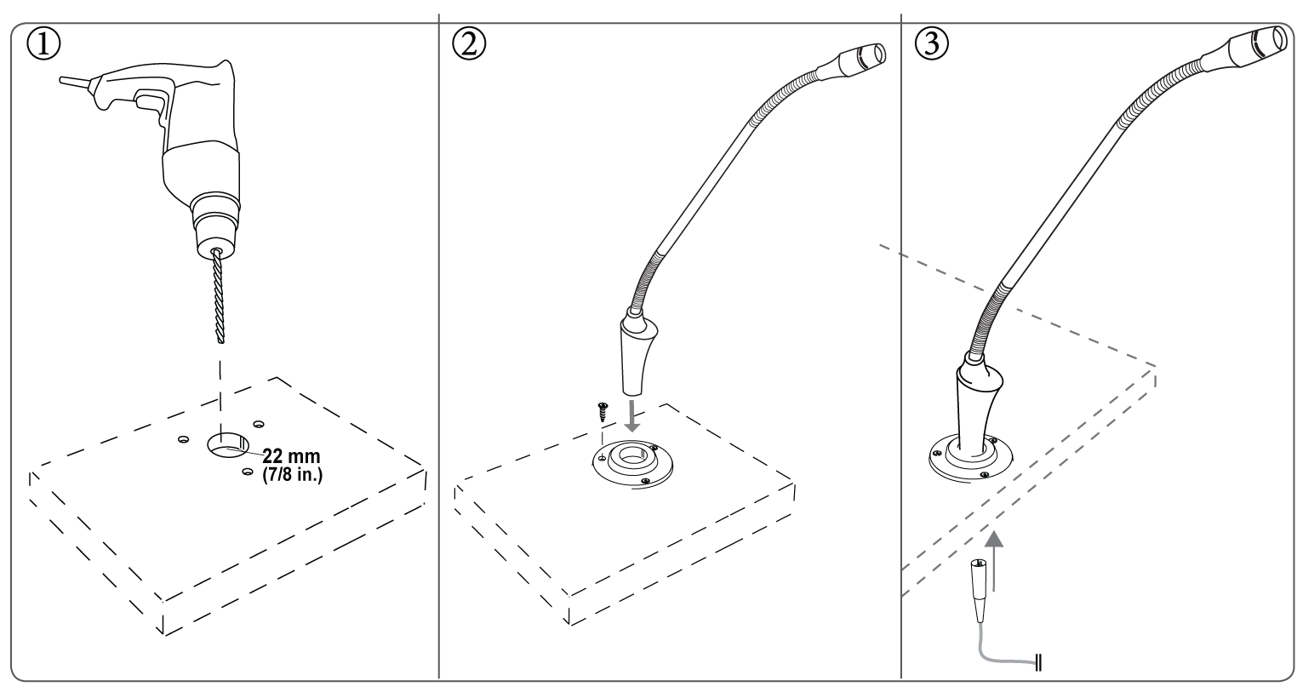

# FONCTIONNEMENT DU BOUTON DE COUPURE DU SON

Appuyer sur le bouton situé sur le corps du microphone pour activer ou désactiver la coupure du son. Le modèle standard ne comprend pas de bouton de coupure du son.

1. **CVG12S :** La coupure du son est indiquée par une LED située sur le corps du microphone :
   * Verte = le microphone est activé
   * Rouge = le son du microphone est coupé
2. **CVG12RS :** La coupure du son est indiquée par un anneau lumineux situé sur la tête du microphone :
   * Rouge = le microphone est activé
   * Éteint = le son du microphone est coupé

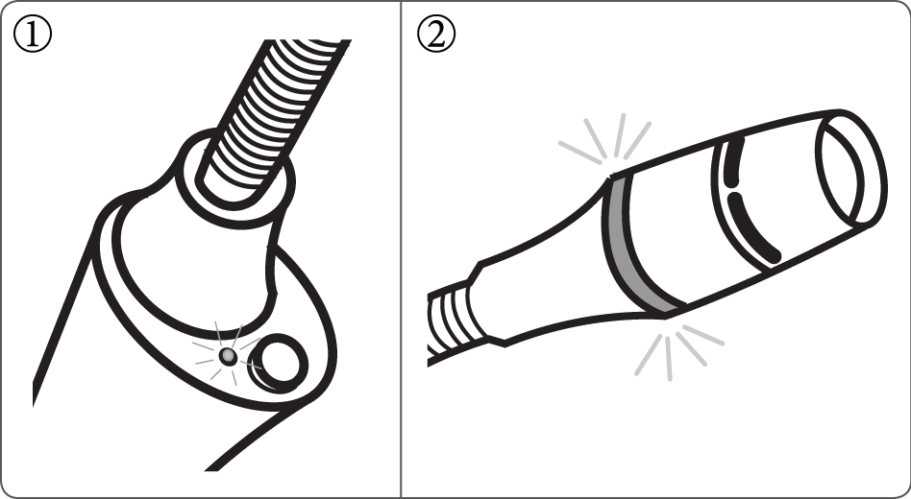

# CONSEILS D'UTILISATION

1. Maintenir une distance d'environ 15 à 30 cm (6 à 30 cm) entre la source sonore et le microphone.
2. Toujours utiliser la bonnette anti-vent fournie pour limiter les plosives et le bruit du vent.

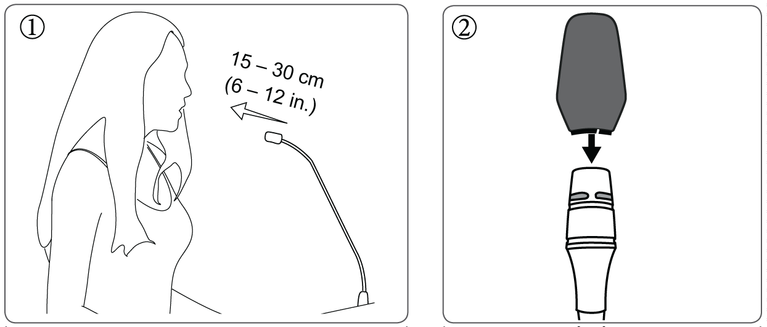

# CARACTÉRISTIQUES

### Type de capsule

Condensateur à électret

### Courbe de directivité

Cardioïde

### Réponse en fréquence

70 Hz à 16,000 Hz

### Impédance de sortie

180 Ω

### Sensibilité

tension en circuit ouvert,à 1 kHz,typique

-33 dBV/Pa[1](22 mV)

### SPL maximum[2]

1 kHz avec DHT de 1 %

120 dBSPL

### Rapport signal/bruit[3]

Ref. 94 dB SPLà 1 kHz

67  dB

### Plage dynamique

93  dB

### Bruit propre

équivalent SPL, pondéré en A, typique

27 dBSPL

### Niveau d'écrêtage de sortie du préamplificateur

à 1 kHz,avec DHT de 1 %

–7 dBV

### Rejet en mode commun

10 Hz à 100 kHz

>45  dB

### Polarité

Une pression acoustique positive sur le diaphragme produit une tension positive sur la broche 2 par rapport à la broche 3.

### Environnement

|  |  |  |
| --- | --- | --- |
| Température de fonctionnement | | -18° à 57° C (0° à 135° F) |
| Température de stockage | | -29° à 74° C (-20° à 165° F) |
| Humidité relative | 0 à 95% |

### Alimentation

|  |  |
| --- | --- |
| CVGD | 11–52 V DC[4],2,0 mA |
| CVGD/S | 11–52 V DC[4],5,5 mA |
| CVGD/RS | 11–52 V DC[4],5,0 mA |

### Poids

|  |  |
| --- | --- |
| CVGD/12 | 1202 g (42,4 oz) |
| CVGD/18 | 1216 g (42,9 oz) |

[1] 1 Pa=94 dB SPL

[2] THD of microphone preamplifier when applied input signal level is equivalent to cartridge output at specified SPL

[3] S/N ratio is the difference between 94 dB SPL and equivalent SPL of self-noise, A-weighted

[4]All specifications measured with a 48 Vdc phantom power supply. The microphone operates at lower voltages, but with slightly decreased headroom and sensitivity.

# ACCESSOIRES

## https://pubs2-images.prod.shureweb.eu/proxy/graphics/f_cfefa914-e88e-41cc-ab32-ec860a8aa72b-ENG.pngACCESSOIRES FOURNIS

|  |  |
| --- | --- |
| Bonnette anti-vent | 95A16670 |
| Flasque de montage | RPM640 |

## ACCESSOIRES EN OPTION

|  |  |
| --- | --- |
| Socle de table | CVD-B |
| Bonnettes anti-vent de rechange (paquet de 4) | ACVG4WS-B |
| Pince de microphone | A57F |
| Câble XLR de 7,6 m | C25J |
| Suspension silentbloc | A400SM |

# HOMOLOGATIONS

Conforme aux exigences essentielles de toutes les directives européennes applicables.

Autorisé à porter la marque CE.

La déclaration de conformité CE peut être obtenue auprès de Shure Incorporated ou de ses représentants européens. Pour les coordonnées, visiter www.shure.com

La déclaration de conformité CE peut être obtenue auprès de : www.shure.com/europe/compliance

Représentant agréé européen :

Shure Europe GmbH

Siège Europe, Moyen-Orient et Afrique

Service : Homologation EMA

Jakob-Dieffenbacher-Str. 12

75031 Eppingen, Allemagne

Téléphone : 49-7262-92 49 0

Télécopie : 49-7262-92 49 11 4

Courriel : info@shure.de